|  |  |  |  |  |
| --- | --- | --- | --- | --- |
| 日期 | **6.6** |  | 报告人 | 杨晓璇 |
| Discuz 性能测试报告 | | | | |
| 2020年 6月 | | | | |

**文档修改记录**

|  |  |  |  |  |
| --- | --- | --- | --- | --- |
| **版本号** | **版本描述** | **责任人** | **日期** | **备注** |
| V1.0 | 性能测试报告V1.0 | 杨晓璇 | 2021-06-06 | V1.0版报告 |
|  |  |  |  |  |
|  |  |  |  |  |
|  |  |  |  |  |
|  |  |  |  |  |
|  |  |  |  |  |
|  |  |  |  |  |
|  |  |  |  |  |

**目录**

一、测试计划 2

1、简介 2

1.1 编写目的 2

1.2 项目背景 2

1.3名词解释 2

2、测试环境 2

3、测试方案简介 2

3.1 测试策略与目标 2

3.2 业务模块描述 2

3.4. 测试工具描述 2

3.5. 测试结束标准 2

4. 人力资源分配和里程碑 2

5. 风险分析 2

二、测试场景 2

三、测试结果分析 2

**一、测试计划**

1、简介

1.1 编写目的

编写本文档的目的是用于指导Discusz论坛的性能测试。主要从测试环境、测试工具、测试策略、测试具体执行方法、任务与进度表等事先计划和设计。

1.2 项目背景

针对迎接2008奥运，对用户新开发的带有2008域名的免费邮箱。

1.3名词解释

|  |  |
| --- | --- |
| **专有名词** | **注释** |
| Samples（样本） | 表示你这次测试中一共发出了多少个请求 |
| 并发 | 多个线程模拟多个虚拟用户 |
| 线程组 | 代表一定数量的并发用户，可以用来模拟并发用户发送请求 |
| 吞吐量 | 默认情况下表示每秒完成的请求数 |
|  |  |

1. 测试环境

|  |
| --- |
| **软件环境** |
| 测试环境：Windows 内核 2.6，websphere 6.0.20应用服务器 |
| 测试管理工具环境：Window2010, TestDirector7.6 |
| 数据库环境：Linux 内核 2.6， Oracle10g |
| **硬件环境** |
| 测试环境：2.4GhzCpu，内存1G,可用硬盘空间20G |
| 测试管理工具环境：2.4GhzCpu，内存1G,可用硬盘空间20G |
| 数据库环境：2.4GhzCpu，内存1G,可用硬盘空间20G |

3、测试方案简介

3.1 测试策略与目标

本次性能测试针对Discusz论坛进行压力测试（或者疲劳强度/大并发测试），主要测试该系统在登录、发帖、修改设置功能上是否能承受大压力，会不会出现一些不能预计的想象等。

测试本系统在最大500并发的情况下是否能承受压力。

3.2. 测试工具描述

本次性能测试采用Mercury公司的Loadrunner做为测试工具。

3.3. 测试结束标准

执行完所有的测试用例后即可结束，但不排除执行到某一场景后出现大量错误无法执行下去的情况，或因测试环境导致无法继续测试的情况。

1. 人力资源分配和里程碑

|  |  |  |
| --- | --- | --- |
| 测试人员 | 任务 | 完成时间 |
| 杨晓璇 | 编写测试用例 | 5月20日 |
| 杨晓璇 | 录制脚本 | 6月3日 |
| 杨晓璇 | 执行测试场景 | 6月5日 |
| 杨晓璇 | 撰写测试报告 | 6月6日 |

5. 风险分析

1、本次性能测试是在线上服务器上进行，因此在线上测试进行过程中不排除会对线上服务器造成影响的可能。

2、在我们测试过程中线上用户也在同事进行操作，因此可能有时数据不会特别准确。

3、此测试只是模拟无法完全真实线上用户的实际情况。

1. **测试场景**

场景一：对论坛进行登入、发帖、评论、退出登录操作。线程数为100，Ramp-Up时间为1，循环次数为1；后增线程数为1000、2000进行测试。

场景二：对论坛进行登入、修改个人信息、退出登录操作。线程数为100，Ramp-Up时间为1，循环次数为1；后增线程数为1000、2000进行测试。

场景三：

**三、测试结果分析**

场景一：

100并发：

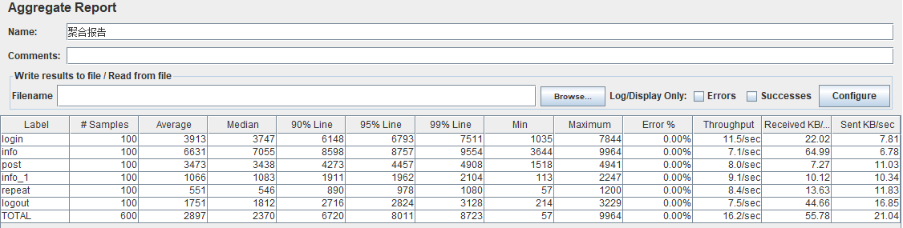

通过上图分析，100个线程并发执行时，平均响应时间分别为：3747、7055、3438、1083、546、1812。90%、95%、99%百分位时，平均响应时间明显大于平均值

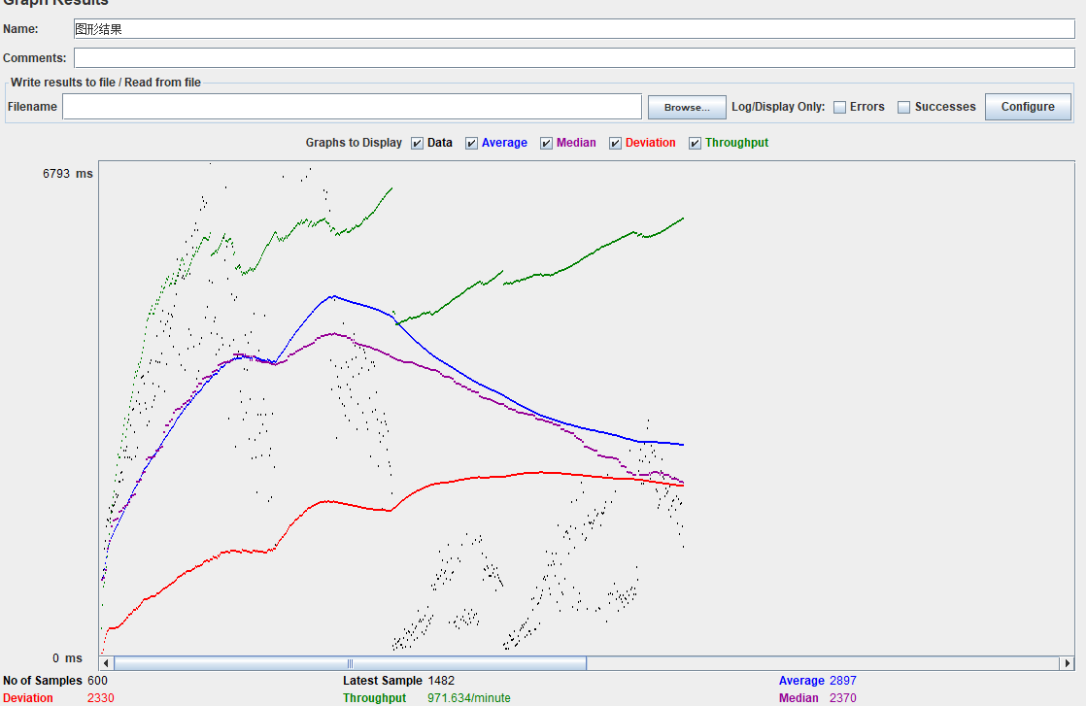

1000并发：

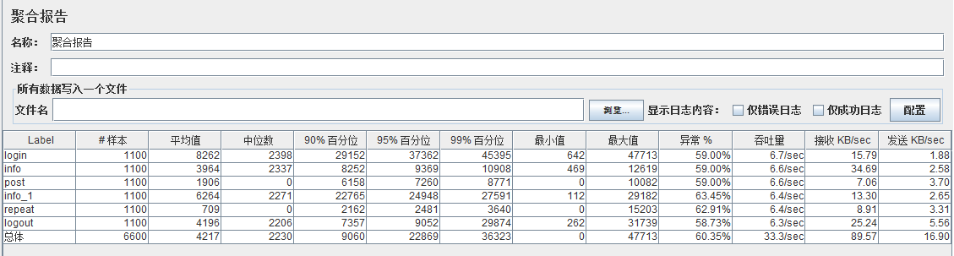

通过上图分析，1100个线程并发执行时，平均响应时间分别为：8262、3964、1906、6264、709、4196。90%、95%、99%百分位时，平均响应时间明显大于平均值

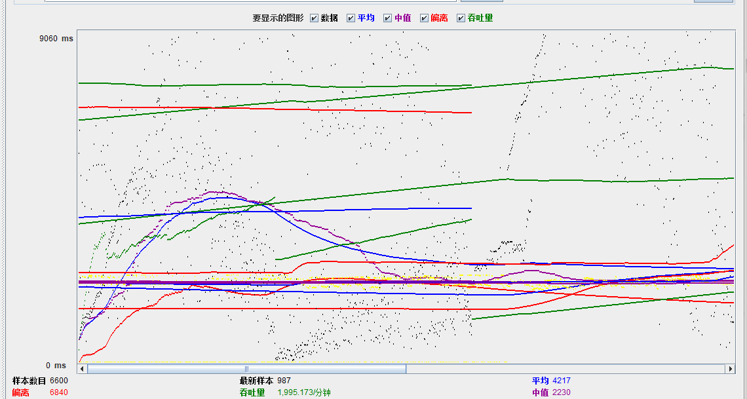

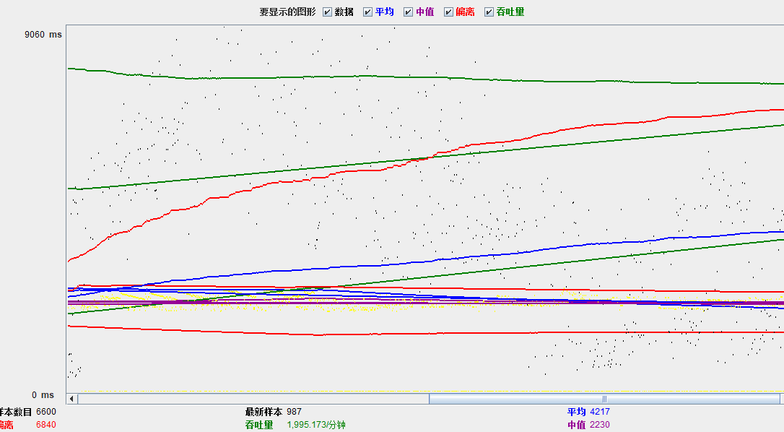

1500并发：

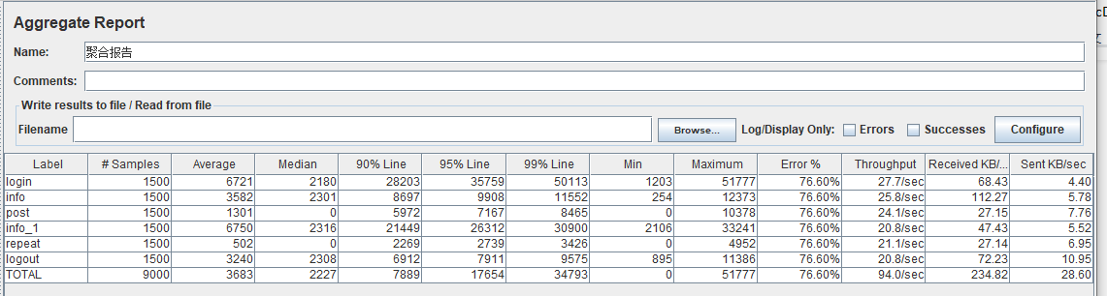

通过上图分析，1100个线程并发执行时，平均响应时间分别为：2180、2301、0、2316、0、2308。90%、95%、99%百分位时，平均响应时间明显大于平均值。数据已出现异常。

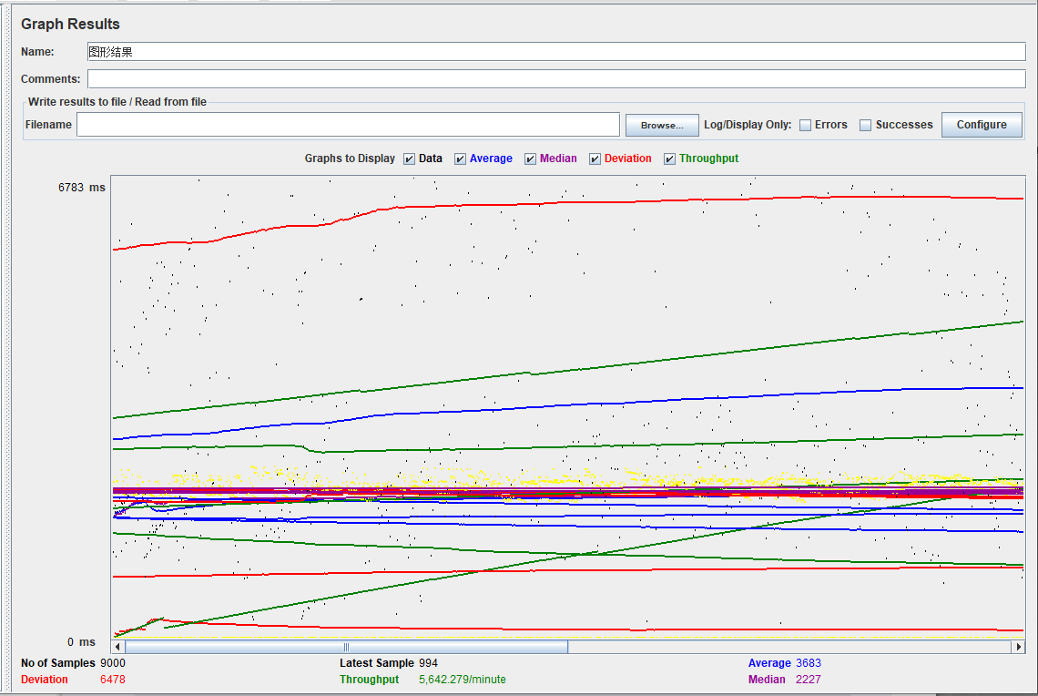

1 根据聚合报告以及图形结果各项参数指标分析

（1）每间隔一秒钟并发的线程数越多，接口99%Line参数值先增加后减小，1500个线程时出现错误；

（2）每间隔一秒钟并发的线程数越多，吞吐量先减后增，每秒钟完成的请求数减幅较大。

2 据图形结果分析

（1）随着发送到服务器的请求数越来越多，偏离数量越来越大，服务器越来越不稳定；

（2）发送到服务器的请求数增加，吞吐量（即服务器每分钟处理的服务器的请求）先减少后增加。

总结：

该场景在100、1000并发下数据正常，在1500及以上时，数据出现错误。

场景一：

100并发：

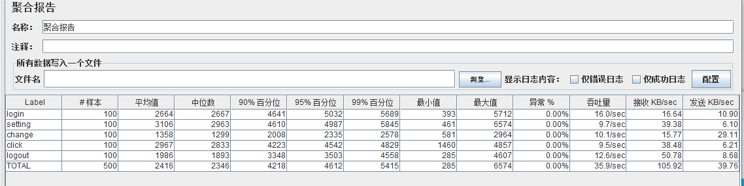

通过上图分析，100个线程并发执行时，平均响应时间分别为：2664、3106、1358、2967、1986。90%、95%、99%百分位时，平均响应时间明显大于平均值

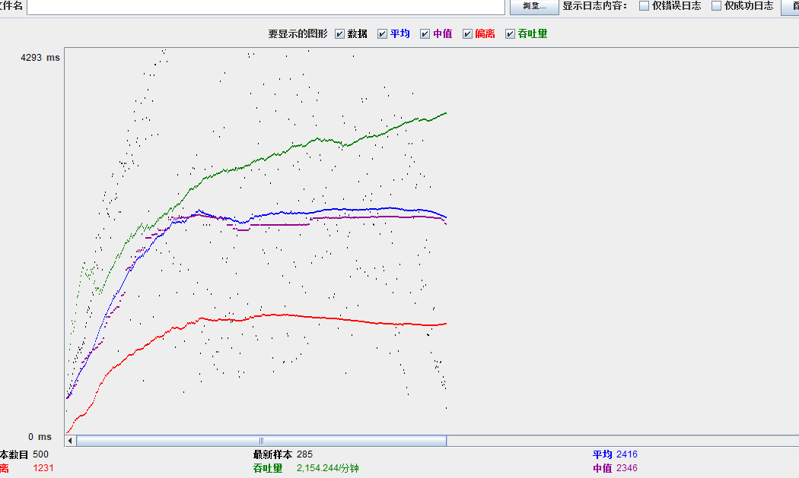

1000并发：

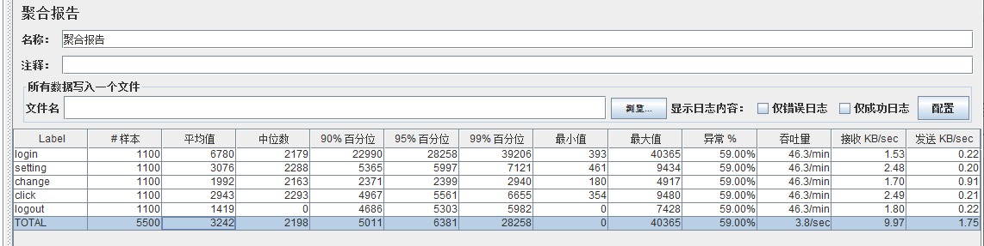

 通过上图分析，100个线程并发执行时，平均响应时间分别为：2179、2288、2163、2293、0。90%、95%、99%百分位时，平均响应时间明显大于平均值。数据出现错误。

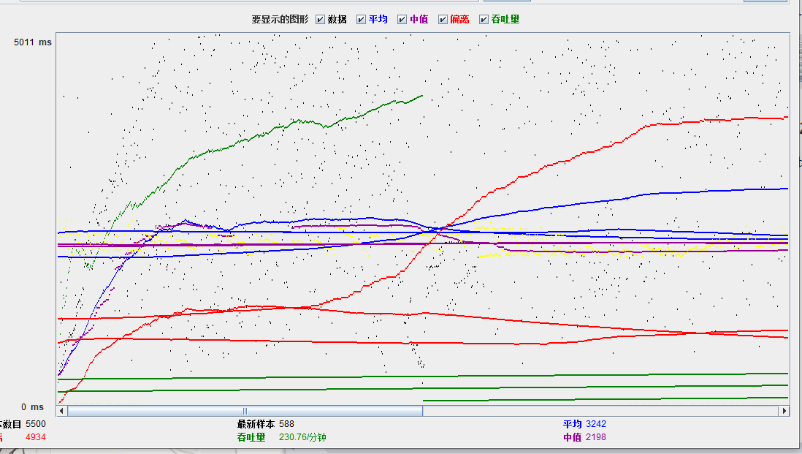

1500并发：

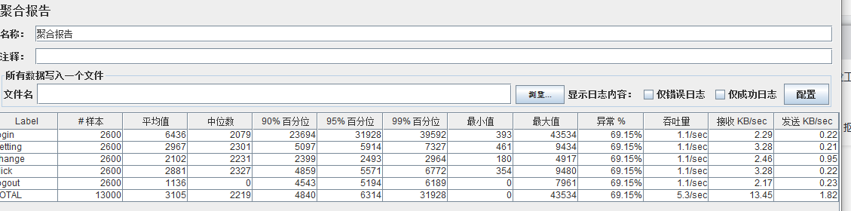

 通过上图分析，100个线程并发执行时，平均响应时间分别为：2079、2301、2231、2327、0。90%、95%、99%百分位时，平均响应时间明显大于平均值。数据出现错误。

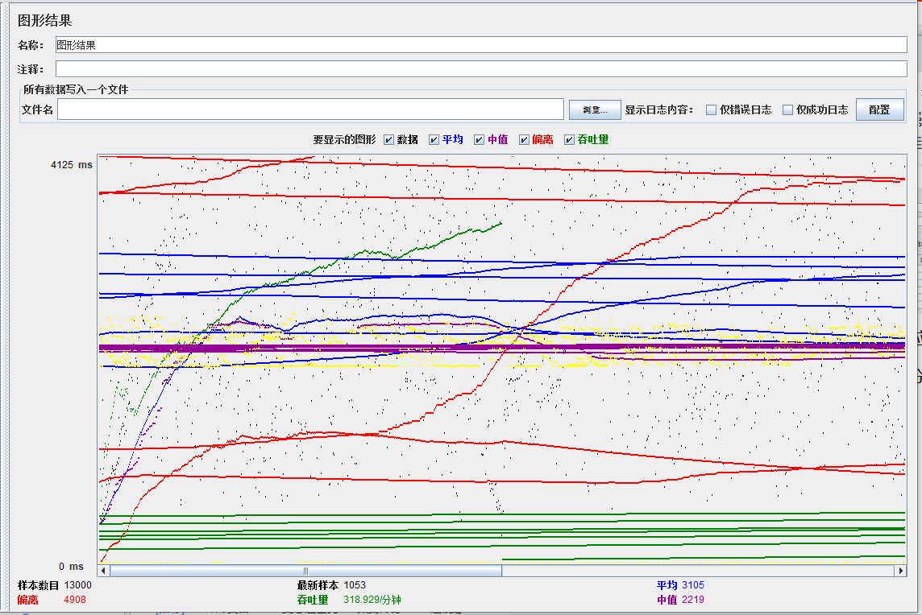

场景三：

100并发：

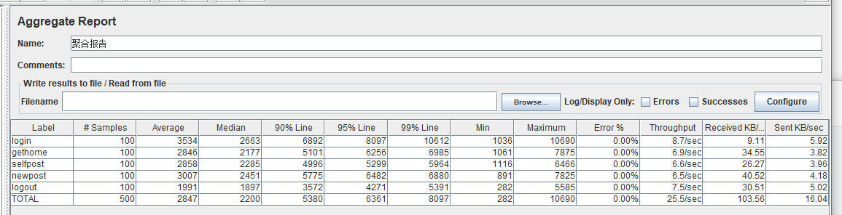

 通过上图分析，100个线程并发执行时，平均响应时间分别为：3534、2846、2858、3007、1991。90%、95%、99%百分位时，平均响应时间明显大于平均值。

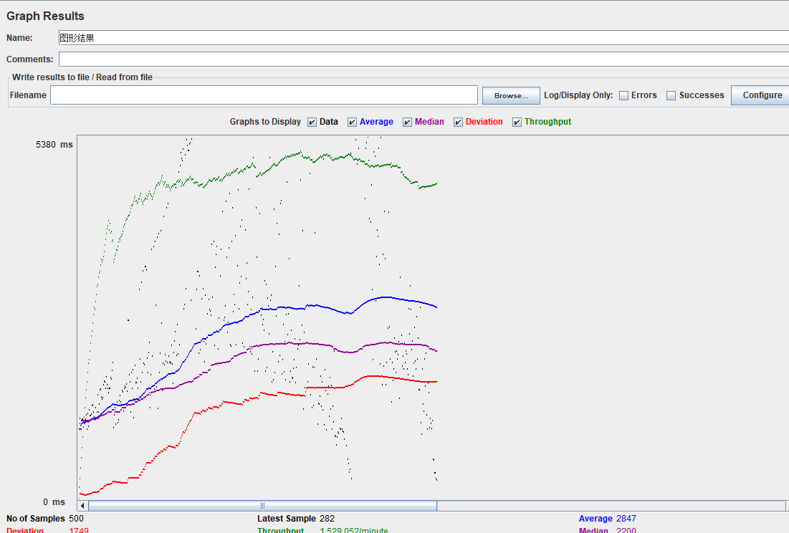

1000并发：

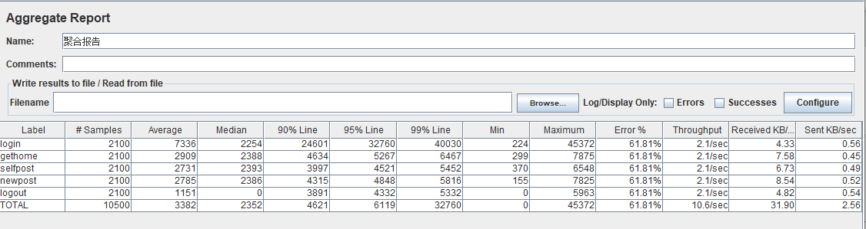 通过上图分析，100个线程并发执行时，平均响应时间分别为：2254、2388、2393、2386、0。90%、95%、99%百分位时，平均响应时间明显大于平均值。数据出现错误。

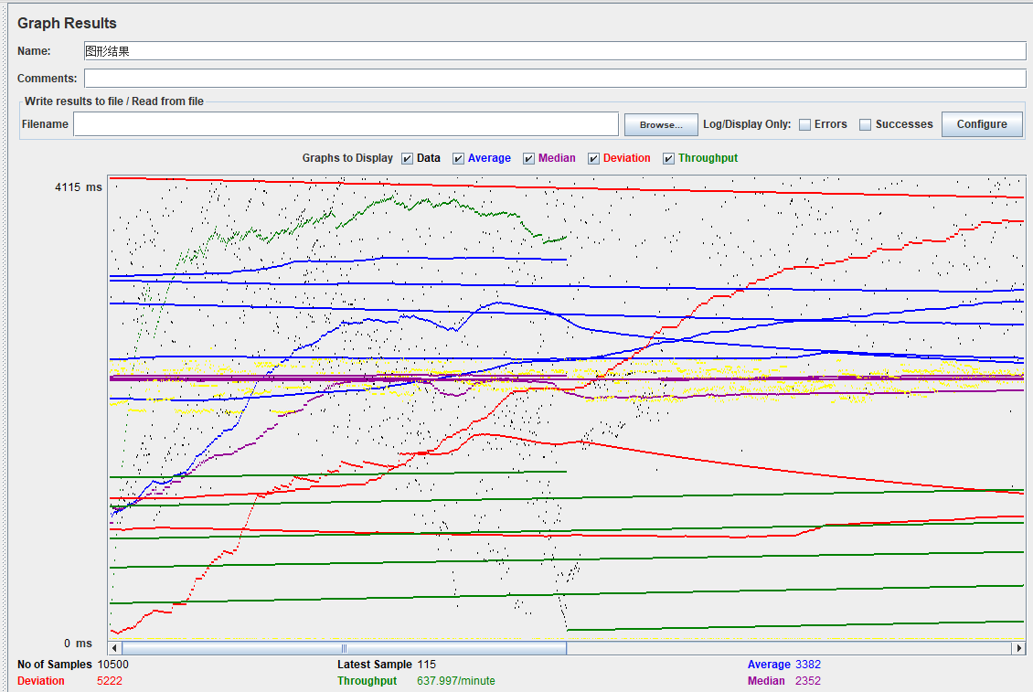

1500并发：

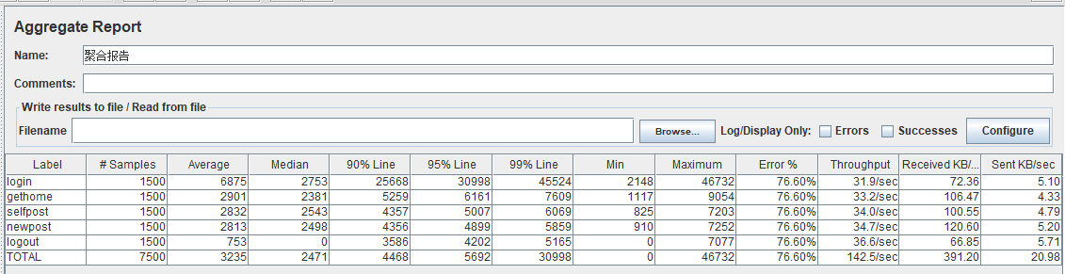

 通过上图分析，100个线程并发执行时，平均响应时间分别为：2753、2381、2543、2498、0。90%、95%、99%百分位时，平均响应时间明显大于平均值。数据出现错误。

